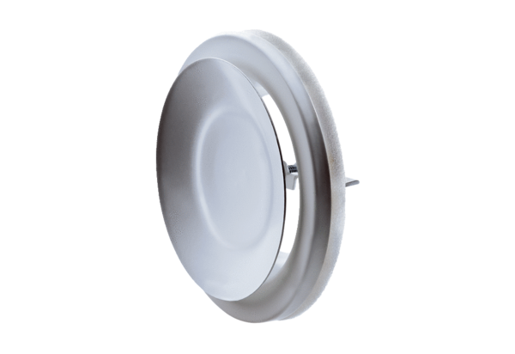Zawór talerzowy, metalowy TFZ 15Opakowanie jednostkowe: 1 sztukaAsortyment: C
Numer artykułu: 0151.0366Producent: MAICO

